Tredje gången gillt för Bowmore Laimrig?

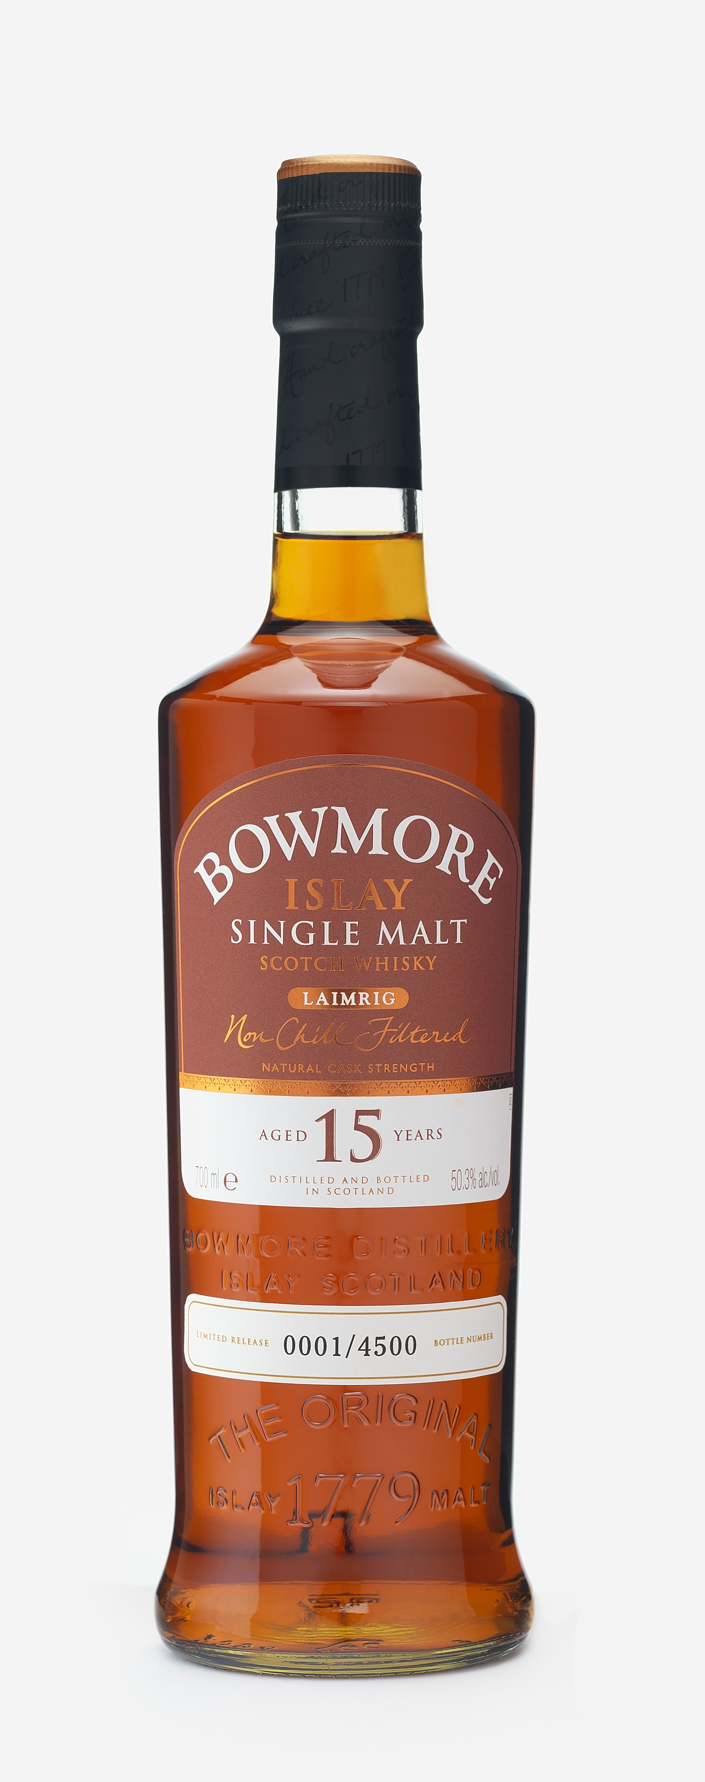
Äntligen kan vi bekräfta att det kommer att buteljeras ännu en omgång av den omåttligt populära Bowmore Laimrig. Namnet Laimrig som betyder pir på gaeliska togs från början fram exklusivt för den svenska marknaden. Precis som de två tidigare lanseringarna är den här Bowmore när det är som allra bäst; Mycket rök och mycket sherry, en himmelsk kombination direkt från fatet med en alkoholhalt på 53,7%.

Blir det tredje gången gillt?
”Ingenting är hugget i sten och Bowmore Distillery har mycket bra whisky i lagerhusen som skulle kunna passa för ännu en buteljering om fortsatt intresse finns. Det vore roligt om Bowmore Laimrig kunde bli en permanent produkt för oss här i Sverige”, säger Petter Berglund på Philipson Söderberg

Bowmore Laimrig batch 1 sålde slut på nolltid och batch 2 finns fortfarande kvar i enstaka butiker runtom i landet men är snart ett minne blott. Batch 3 väntas komma till Sverige under tidig höst, förhoppningsvis i samband med Stockholm Beer & Whisky Festival i slutet av september. Flaskorna kommer även denna gång att vara numrerade.
Mer information om Bowmore Laimrig batch 3 kommer inom kort.

Bowmore Laimrig (batch 2)
Ursprung: Islay, Skottland
Varunr:10330
Pris: 649kr

Bowmore
Bowmore grundades 1779, det äldsta destilleriet på ön Islay och whiskyn anses som en av de mest eleganta islaywhiskies då rökigheten är tydlig men inte för dominant. Bowmore är huvudort på ön Islay, världens epicentrum för riktigt rökig whisky. En kall vinterdag med klar sikt kan Irlands kuster skönjas i sydväst.
För mer information, kontakta Petter Berglund, produktchef på petter.berglund@philipsonsoderberg.se

